**TRƯỜNG ĐẠI HỌC SÀI GÒN**

**KHOA CÔNG NGHỆ THÔNG TIN**



**BÁO CÁO TIẾN TRÌNH ĐỒ ÁN**

Môn học: **Ngôn Ngữ Lập Trình Python**Đề tài: **Lập trình game “Cá lớn nuốt cá bé”**

Giảng viên hướng dẫn: **Ths. Lê Tấn Long**

Nhóm lớp học: **Nhóm 15**

Sinh viên thực hiện:

**Phan Hoàng Vũ - 3123410436**

**Nguyễn Tiến Trung - 3123410396**

**Nguyễn Minh Thuận - 3123410365**

**Nguyễn Phước Hòa Lâm - 3123410193**

**TP.HCM, ngày tháng năm 2025**

**MỤC LỤC**

1. **Lời giới thiệu**
   1. Ý tưởng của trò chơi
   2. Mục tiêu
2. **Cơ sở lý thuyết**
   1. Giới thiệu về ngôn ngữ lập trình Python
   2. Thư viện Pygame
3. **Phân tích yêu cầu và thiết kế hệ thống**
   1. Phân tích yêu cầu
      1. Các đối tượng chính trong game
      2. Quy tắc và logic của game
   2. Thiết kế hệ thống
      1. Sơ đồ lớp
      2. Thiết kế giao diện trò chơi
4. **Cài đặt và triển khai**
   1. Công cụ sử dụng:
      1. Pygame, Xampp, Mediapipe
   2. Cài đặt các chức năng chính
      1. Cá Main
         * Điều khiển di chuyển
         * Tính năng ăn cá nhỏ hơn
      2. Các đối tượng khác
         * Cá địch
         * Cá boss
         * Boom
         * Diamond
      3. Thanh cấp độ và Logic thăng cấp
      4. Kết nối cơ sở dữ liệu
         * Lưu điểm số, cấp độ và thời gian của người chơi
5. **Kết luận và hướng phát triển**
   1. Kết luận
      1. Tổng hợp những gì đã đạt được trong dự án
   2. Hướng phát triển
      1. Nâng cao đồ họa, hoạt ảnh động và hiệu ứng âm thanh
      2. Bổ sung tính năng AI tự động tăng độ khó, đa dạng hóa
      3. Bổ sung cơ chế nâng cấp, tiến hóa
      4. Bổ sung sự kiện đặc biệt diễn ra trong màn chơi
6. **Tài liệu tham khảo**
7. **Phụ lục**
   1. Mã nguồn đầy đủ
   2. Tài nguyên sử dụng

***Lời giới thiệu***

Trong thế giới công nghệ hiện đại, game không chỉ là một hình thức giải trí phổ biến mà còn là một lĩnh vực nghiên cứu và phát triển đầy tiềm năng. Với sự phát triển mạnh mẽ của các ngôn ngữ lập trình, đặc biệt là **Python**, việc tạo ra các trò chơi đơn giản nhưng hấp dẫn đã trở nên dễ dàng hơn bao giờ hết. Đồ án lập trình trò chơi **"Cá lớn nuốt cá bé"** được chúng em thực hiện nhằm mục đích áp dụng những kiến thức về lập trình Python để xây dựng một trò chơi mang tính giải trí, đồng thời rèn luyện kỹ năng lập trình, tư duy logic và khả năng giải quyết vấn đề.

Trò chơi **"Cá lớn nuốt cá bé"** là một đề tài, mang tính giải trí cao, đồng thời cũng là một thử thách thú vị trong việc thiết kế và lập trình. Với đề tài này, chúng em mong muốn tạo ra một sản phẩm không chỉ đáp ứng đúng và đủ về yêu cầu kỹ thuật mà còn mang lại trải nghiệm thú vị cho người chơi. Qua đồ án này, chúng em hi vọng thu hoạch được cho mình những kiến thức và những sự phát triển mới trong lĩnh vực phát triển và lập trình game, một lĩnh vực đang ngày càng phát triển mạnh mẽ trong ngành công nghệ thông tin.

Báo cáo này sẽ trình bày chi tiết về quá trình thiết kế, phát triển và triển khai trò chơi "Cá lớn nuốt cá bé" bằng ngôn ngữ Python. Chúng em sẽ đi sâu vào các khía cạnh kỹ thuật như thiết kế giao diện, xử lý va chạm và tính toán điểm số của trò chơi. Chúng em hi vọng sẽ nhận được những sự phản hồi và đánh giá tích cực từ phía thầy và các bạn.

Chúng em xin cảm ơn.

***Cơ sở lý thuyết***

1. **Giới thiệu ngôn ngữ lập trình Python**
   1. Python là ngôn ngữ lập trình được sử dụng phổ biến thứ ba trên thế giới [[1]](https://www.statista.com/statistics/793628/worldwide-developer-survey-most-used-languages/) và được nhiều nhà phát triển ở mọi cấp độ ưa chuộng. Nó được ứng dụng rộng rãi trong việc xây dựng trang web, thử nghiệm phần mềm, tạo mẫu, tự động hóa tác vụ, viết kịch bản, phân tích dữ liệu và học máy.
   2. Đây là ngôn ngữ lập trình đa mục đích, có thể sử dụng để tạo ra nhiều loại chương trình khác nhau và thậm chí là những tác vụ hằng ngày. Ngay cả những người không phải trong ngành như kế toán hay nhà khoa học, hay thậm chí là những ‘gã khổng lồ’ công nghệ như Google, Instagram, NASA cũng tận dụng tính linh hoạt của Python để phục vụ cho công việc như quản lý tài chính và phân tích dữ liệu. [[2]](https://itviec.com/blog/lap-trinh-game-bang-python/)
2. **Thư viện Pygame và ứng dụng trong lập trình game** [**[3]**](https://www.icantech.vn/kham-pha/lap-trinh-pygame)
   1. Pygame là một thư viện của ngôn ngữ lập trình Python và là một tập hợp các mô-đun Python được thiết kế riêng để lập trình trò chơi. Pygame có thể chạy trên nhiều nền tảng và hệ điều hành khác nhau. Với thư viện pygame trong Python, các nhà phát triển có thể sử dụng công cụ và chức năng mở rộng để tạo ra các trò chơi nhập vai ấn tượng. Bởi vậy, Pygame đang ngày càng phổ biến với nhà phát triển vì tính đơn giản, linh hoạt, dễ sử dụng.
   2. Pygame sử dụng Simple DirectMedia Layer (SDL), một thư viện phát triển đa nền tảng cho phép các nhà phát triển có thể truy cập vào phần cứng máy tính như đồ họa, âm thanh và thiết bị đầu vào.
   3. Cung cấp nhiều chức năng mở rộng hỗ trợ nhà phát triển tập trung phát triển trò chơi. Nhà phát triển có thể quản lý tất cả các yếu tố trong quá trình phát triển trò chơi. Đó có thể là các chức năng như xuất đồ họa, xử lý sự kiện, hoạt ảnh, hiệu ứng âm thanh và phát lại nhạc

***Phân tích yêu cầu và thiết kế hệ thống***

1. Phân tích yêu cầu
   1. Các đối tượng chính trong game
      * MainFish (Cá chính - Điều khiển bởi người chơi)
        + Có thể di chuyển tự do bằng phím mũi tên hoặc bằng cảm ứng.
        + Có cơ chế ăn cá cấp độ thấp hơn để tăng điểm và tăng cấp.
        + Khi liên tục ghi điểm đến một mức nhất định, người chơi sẽ tăng cấp.
        + Nếu va chạm với cá có cấp độ cao hơn, sẽ bị loại khỏi trò chơi.
      * BossFish (Cá trùm - Kẻ địch mạnh nhất)
        + Xuất hiện xuyên suốt màn chơi với tỉ lệ thấp và tăng dần khi người chơi lên cấp.
        + Có kích thước lớn hơn EnemyFish, di chuyển nhanh và tiêu diệt tất cả kẻ địch bị nó va chạm, kể cả người chơi.
      * EnemyFish (Cá địch - Gây cản trở)
        + Có nhiều cấp độ khác nhau, từ cá nhỏ đến cá lớn.
        + Nếu cấp độ của EnemyFish lớn hơn MainFish, nó có thể ăn MainFish và kết thúc trò chơi.
        + Nếu cấp độ nhỏ hơn MainFish, sẽ bị ăn để giúp người chơi tăng điểm.
        + Cá địch có cấp độ nhỏ hơn sẽ bỏ chạy khi người chơi lại gần ở khoảng cách nhất định.
      * Boom (Bom - Vật thể nguy hiểm)
        + Xuất hiện ngẫu nhiên trên bản đồ.
        + Gây sát thương khi MainFish hoặc EnemyFish va vào.
        + Một số bom có thể phát nổ theo diện rộng, gây ảnh hưởng đến nhiều đối tượng xung quanh.
      * Diamond (Kim cương - Vật phẩm đặc biệt)
        + Tăng điểm số và giúp người chơi trực tiếp tăng một cấp.
        + Có thể xuất hiện ngẫu nhiên trên bản đồ.
   2. Quy tắc và logic của game
      * “Cá lớn nuốt cá bé”
        + Người chơi chỉ có thể ăn những kẻ địch có cấp độ thấp hơn.
        + Kẻ địch có cấp độ cao hơn khi va chạm sẽ tiêu diệt người chơi, dẫn đến trò chơi kết thúc.
        + Cá trùm là bất khả chiến bại, sẽ tiêu diệt mọi thứ mà nó chạm phải, nhưng sẽ bị bom tiêu diệt.
      * Cơ chế tăng điểm và cấp độ
        + Việc quyết định đâu là con mồi, đâu là kẻ săn mồi được dựa vào cấp độ hiển thị ở trên đầu người chơi và kẻ địch.
        + Người chơi sẽ tăng cấp bằng cách liên tục hạ gục những kẻ địch có cấp độ thấp hơn.
        + Khi tăng cấp, người chơi sẽ đối mặt với những kẻ địch có cấp độ cao hơn trước.
2. Thiết kế hệ thống
   1. Sơ đồ lớp
      * Các lớp thực thể

* + - Các lớp giao diện

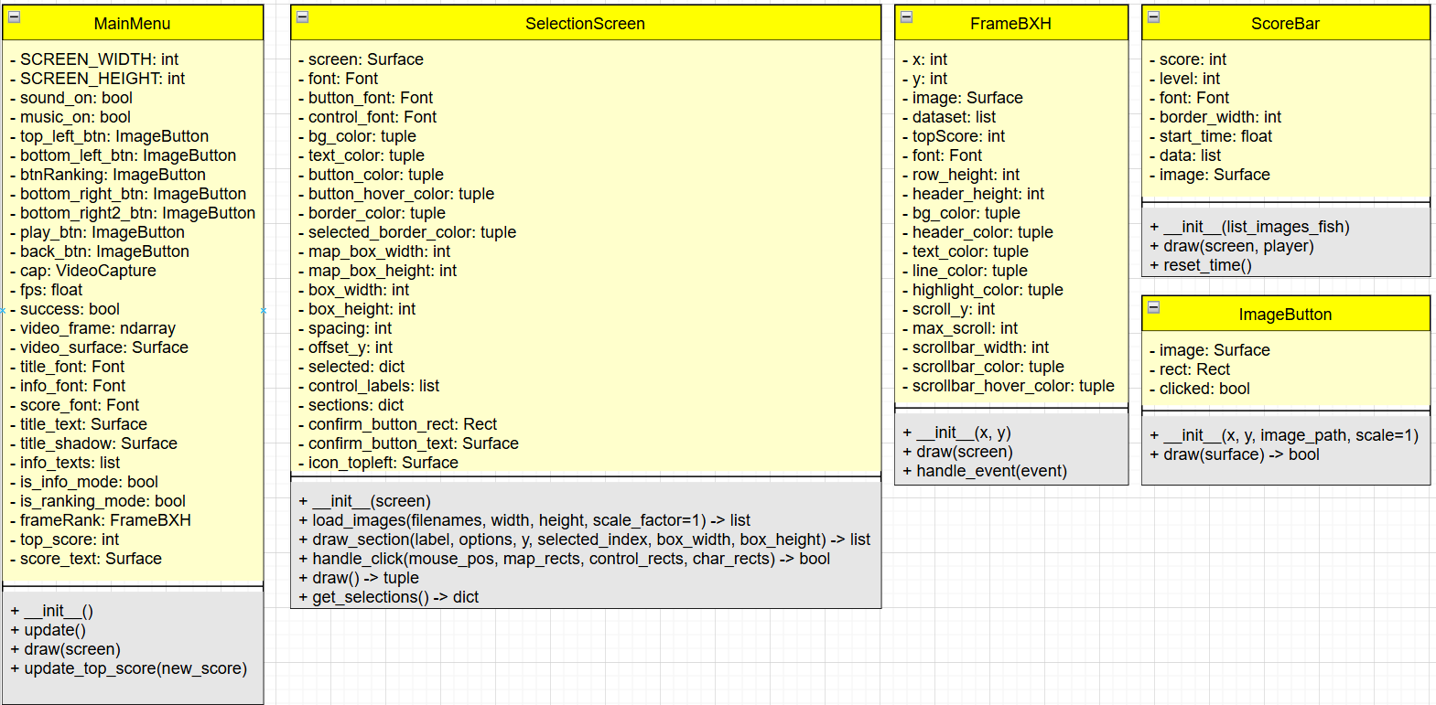 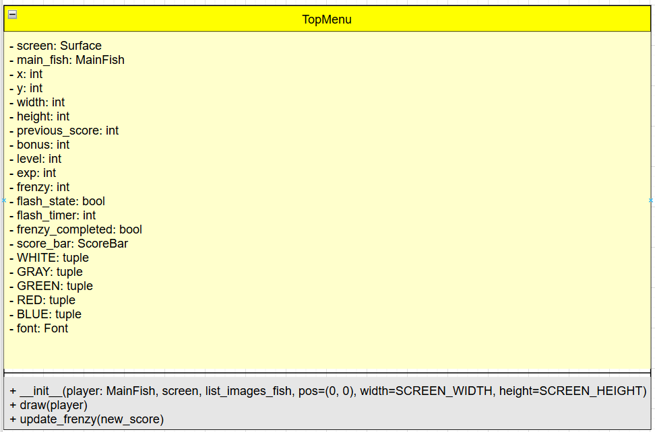

* + - Các lớp quản lý

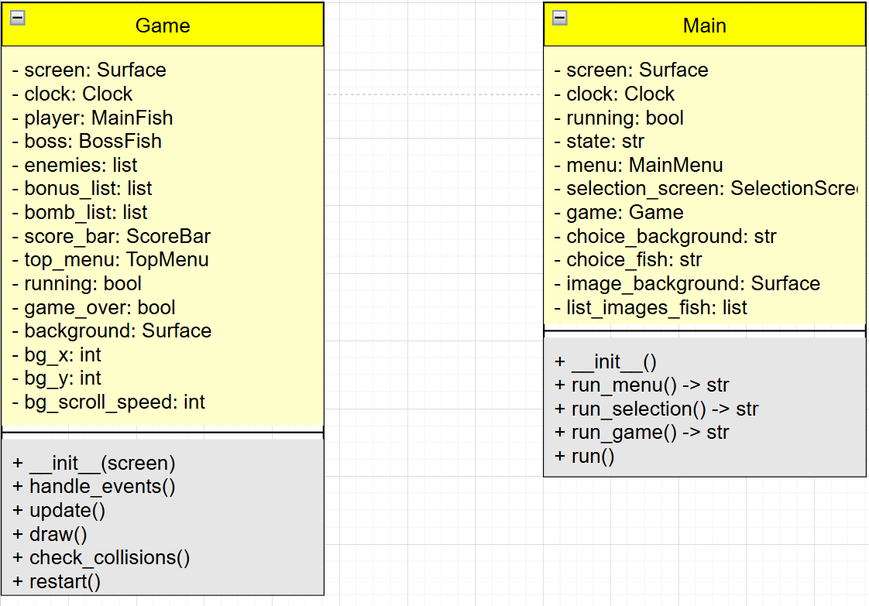

* 1. Thiết kế giao diện trò chơi
     + Trò chơi sử dụng phong cách hoạt hình với màu sắc chủ đạo là màu xanh dương, tạo cảm giác hòa mình vào môi trường đại dương xung quanh.
     + Giao diện trò chơi được thiết kế với đầy đủ các chức năng để người chơi có thể thao tác, bao gồm:
       1. Màn hình chính: Gồm các chức năng Bật/tắt nhạc nền/hiệu ứng âm thanh, xem bảng xếp hạng, xem thông tin của trò chơi, bắt đầu chơi và thoát trò chơi.

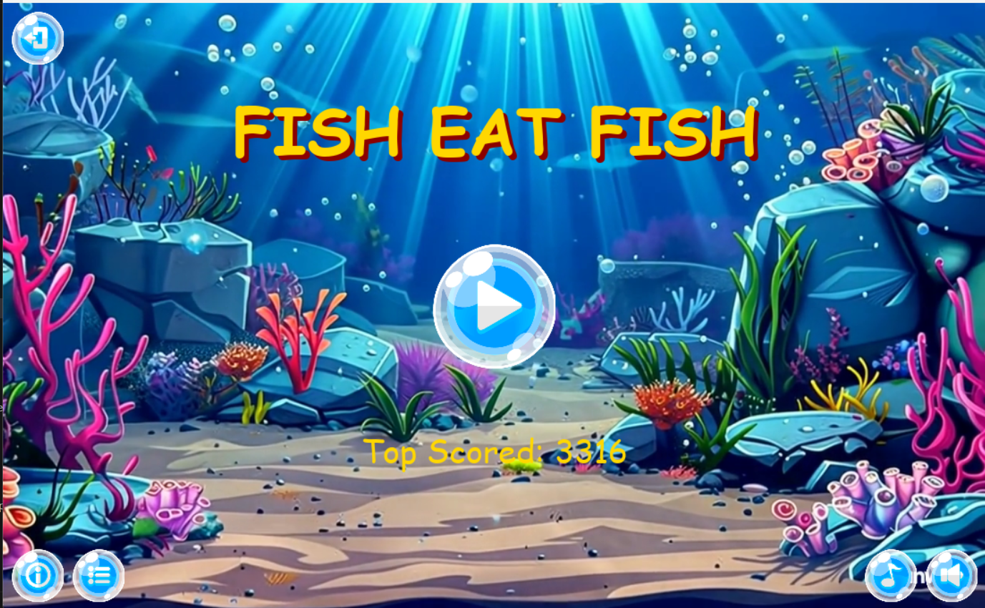

*Giao diện màn hình chính*

* + - 1. Màn hình chọn nhân vật: Bao gồm chọn nhân vật, bản đồ và hướng thao tác, gồm 3 lối thao tác là WASD, phím mũi tên và cảm ứng nhận biết chuyển động bằng ngón tay.

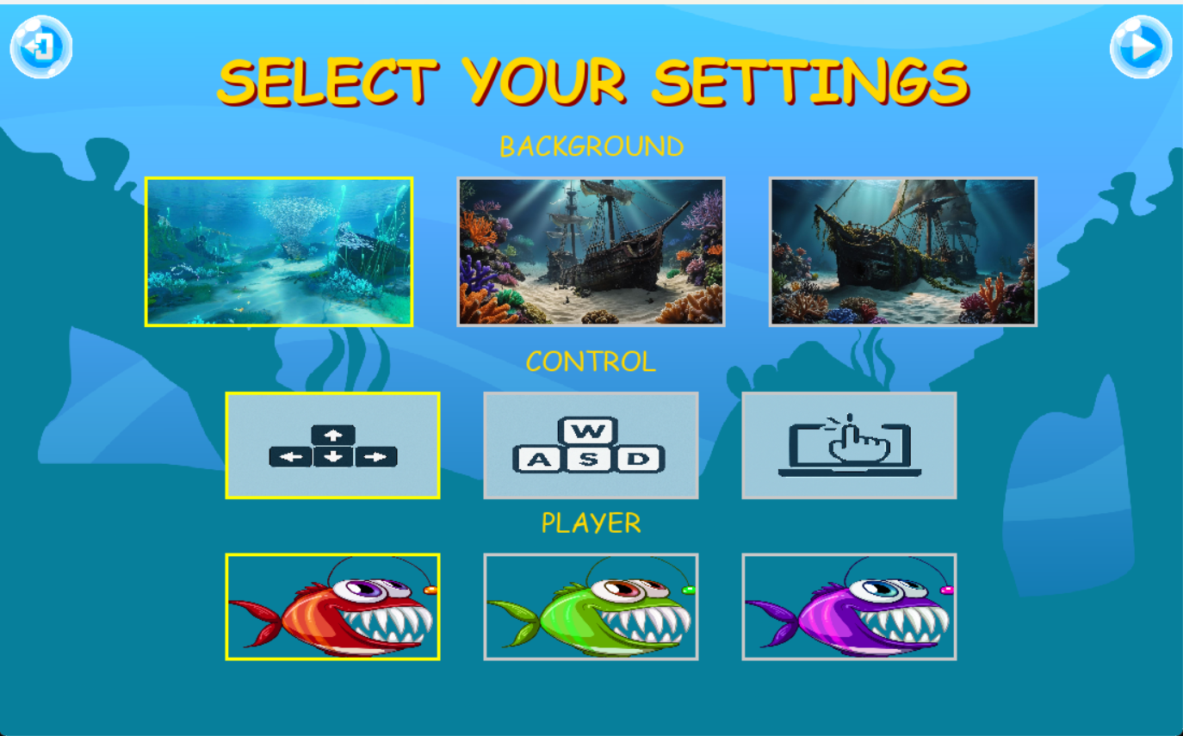

*Giao diện màn hình chọn nhân vật*

* + - 1. Giao diện trong màn chơi: Gồm thanh kinh nghiệm của nhân vật, điểm, bộ đếm thời gian và nút tạm dừng.

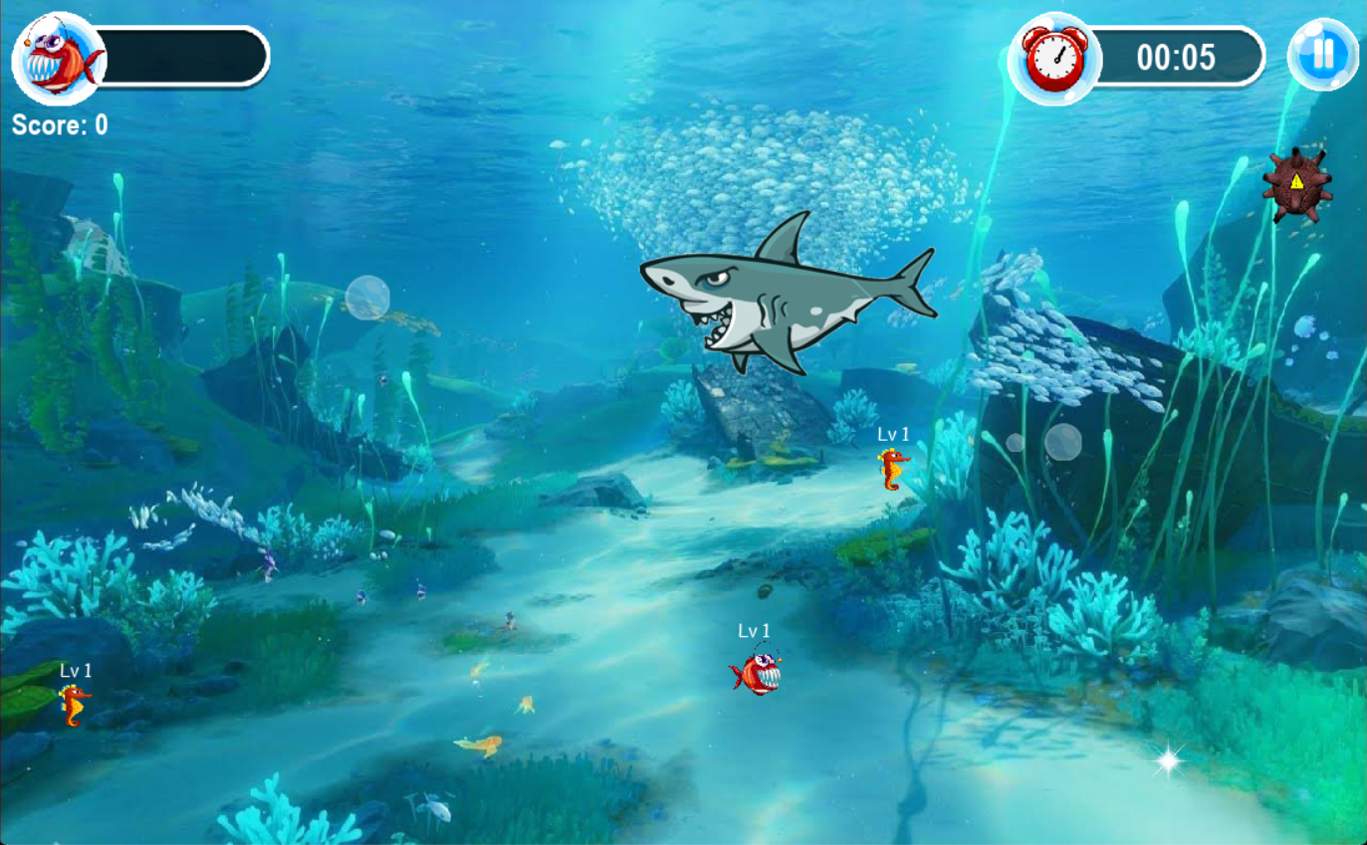

*Giao diện trong màn chơi*

* + - 1. Màn hình kết thúc: Gồm các lựa chọn như thoát khỏi trò chơi, bắt đầu lại hoặc xem bảng xếp hạng

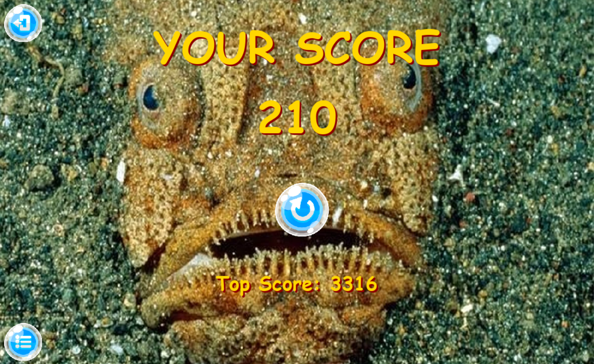

*Giao diện kết thúc*

***Cài đặt và triển khai***

1. Công cụ sử dụng:
   1. Pygame
      * Thư viện thông dụng nhất để lập trình game bằng python, hỗ trợ lập trình game một cách hiệu quả.
   2. XAMPP
      * **XAMPP** là viết tắt của 5 module được tích hợp bên trong nó bao gồm là Cross-Platform (X), Apache (A), MariaDB (M), PHP (P) và Perl (P). **XAMPP** là một phần mềm nguồn mở và miễn phí dùng để tạo web server trên máy tính cá nhân (Localhost). [[4]](https://topdev.vn/blog/cai-dat-xampp)
      * Trong hệ thống trò chơi này, XAMPP dùng để thao tác với MySQL giúp lưu trữ thông tin và điểm số của người chơi trong bảng xếp hạng.
   3. Mediapipe
      * MediaPipe là tập hợp của một loạt các giải pháp Machine Learning đa nền tảng, có thể can thiệp được và cực kỳ lightweight. Trong đó, Mediapipe cung cấp một giải pháp mang tên **Hands Detection**.
      * **Hands Detection,** hay còn gọi là nhận diện bàn tay, là giải pháp mà chúng ta sẽ tận dụng trong hệ thống này. Đầu ra của giải pháp này là một mô hình skeleton (khung xương) của bàn tay, gồm vị trí của các landmarks trên bàn tay và được nối với nhau thành một khung bàn tay hoàn chỉnh.
      * Công cụ hỗ trợ điều khiển nhân vật bằng cử động tay qua camera.
2. Cài đặt các chức năng chính
   1. Cá Main
      * Điều khiển di chuyển
        + Cá có thể di chuyển theo 3 cách khác nhau: Phím WASD, phím mũi tên hoặc bằng cử động tay được ghi nhận thông qua camera (sử dụng thư viện mediapipe).
        + Đối với 2 lối di chuyển đầu tiên, cá sẽ nhận input từ bàn phím và xử lý, tọa độ của cá sẽ được cập nhật theo hướng di chuyển, kèm theo thay đổi về hình ảnh mỗi khi đổi hướng (có 8 hướng di chuyển: lên, xuống, trái, phải và 4 góc chéo)
        + Đối với chuyển động bằng cử chỉ tay qua camera, Mediapipe sẽ nhận diện bàn tay, sau đó xác định tọa độ X, Y và chuyển đổi nó thành tham số sau đó pygame sẽ cập nhật vị trí của cá dựa trên sự thay đổi đó.
      * Tính năng ăn cá nhỏ hơn
        + Cá sẽ nhận định đâu là con mồi dựa trên chỉ số cấp độ ở trên đầu mỗi con cá. Cá có thể ăn cá có cấp độ thấp hơn hoặc bằng mình. Mỗi khi ăn, cá sẽ ghi điểm và làm đầy thanh kinh nghiệm của mình.
        + Khi đạt được một lượng kinh nghiệm nhất định, cá sẽ lên cấp, sẽ gặp những cá có cấp độ cao hơn trước và cũng sẽ cần nhiều kinh nghiệm hơn để lên được cấp tiếp theo, đi kèm theo đó là độ khó tăng dần theo cấp độ và thời gian chơi.
        + Khi ăn cá nhỏ hơn, hệ thống sẽ ghi nhận cấp độ của 2 bên, từ đó đưa ra hệ số kinh nghiệm mà cá sẽ nhận được, chênh lệch cấp độ càng lớn, kinh nghiệm mà cá nhận được sẽ càng ít.
   2. Các đối tượng khác
      * Cá địch
        + Bao gồm 19 loại cá trải dài theo các cấp độ, được phân bổ hợp lý dựa trên thời gian sống sót và cấp độ của người chơi.
        + Mỗi cá địch sẽ mang trong mình giá trị kinh nghiệm cố định là 10 điểm, lượng điểm này sẽ ít hơn dựa trên sự chênh lệch cấp độ khi bị cá người chơi hấp thụ.
        + Cá địch sẽ xuất hiện ở 2 bên trái, phải của màn hình, di chuyển gợn sóng như đồ thị hình sin về phía trước, với biên độ không quá lớn và biến mất khi chạm vào góc còn lại của màn hình.
        + Tốc độ của cá địch sẽ tăng dần theo cấp độ của chúng, cá có cấp độ càng lớn thì tốc độ di chuyển càng cao.
      * Cá boss
        + Là thực thể vô địch, tiêu diệt bất cứ kẻ địch nào mà nó chạm phải, nhưng sẽ bị boom tiêu diệt.
        + Khi xuất hiện sẽ có dấu chấm than đỏ cảnh báo vị trí trước 3 giây
        + Có tỉ lệ xuất hiện thấp, và tăng dần về sau.
        + Có tốc độ di chuyển khá cao
      * Boom
        + Là thực thể thuộc dạng bẫy, sẽ nổ tung khi va chạm và tiêu diệt bất cứ thứ gì nó chạm phải.
        + Khi xuất hiện sẽ rơi từ trên xuống cho tới khi chạm đáy và tồn tại một khoảng thời gian trước khi biến mất.
      * Diamond
        + Là thực thể giúp tăng sức mạnh trực tiếp cho người chơi, giúp người chơi ngay lập tức tăng 1 cấp độ.
        + Có thể bị biến mất khi va chạm với cá boss.
        + Có hình thức di chuyển giống như boom.
   3. Thanh cấp độ và Logic thăng cấp
      * Hệ thống cấp độ được thiết kế nhằm tạo cảm giác tiến hóa, giúp người chơi cảm nhận sự phát triển của nhân vật theo thời gian. Cơ chế thăng cấp hoạt động dựa trên kinh nghiệm (XP) thu thập được từ việc tiêu diệt cá địch, đồng thời có cơ chế điều chỉnh lượng XP nhằm đảm bảo sự cân bằng trong trò chơi.
      * Cách tính kinh nghiệm để lên cấp:
        + Người chơi ban đầu cần **100 XP** để lên cấp, con số này sẽ tăng thêm 5% qua mỗi cấp độ.
        + Công thức tổng quát: ***self.max_xp = int(self.max_xp * 1.05)***
      * XP từ cá địch:
        + Cá địch khi bị tiêu diệt sẽ cung cấp 10 XP, nhưng con số này có thể tăng hoặc giảm tùy vào độ chênh lệch cấp độ.
        + Nếu người chơi mạnh hơn nhiều, XP sẽ giảm để tránh việc cày cấp dễ dàng.
        + Nếu người chơi yếu hơn hoặc ngang cấp, XP nhận được sẽ tăng nhẹ, khuyến khích đối đầu với những thử thách lớn hơn.
        + Công thức điều chỉnh XP:

***level_diff = player_level - enemy_level***

***multiplier = max(0.5, 1 - 0.2 * level_diff)***

***gained_xp = base_xp * multiplier***

* + - Phần thưởng khi lên cấp:
      * Khi lên cấp, sẽ có hiệu ứng âm thanh để báo hiệu cho người chơi.
      * Người chơi sẽ được gia tăng kích thước của nhân vật mỗi khi lên cấp.
      * Công thức tổng quát: ***self.size += 0.15 * (1 + enemy_level * 0.1)***
  1. Kết nối cơ sở dữ liệu
     + Hệ thống sử dụng **XAMPP** để quản lý cơ sở dữ liệu MySQL, lưu trữ thông tin **điểm số, cấp độ và thời gian chơi** của người dùng theo cấu trúc sau:
       - Name (tên người chơi)
       - Level (cấp độ đạt được)
       - Score (điểm số cao nhất)
       - Time (thời gian chơi)
     + Khi một người chơi hoàn thành trò chơi, thông tin điểm số được chèn vào cơ sở dữ liệu. Hệ thống có thể lấy toàn bộ lịch sử chơi, sắp xếp theo **điểm số giảm dần** để hiển thị bảng xếp hạng.

***Kết luận và hướng phát triển***

1. Kết luận

Cho đến nay, đồ án của chúng em đã hoàn thiện với nhiều tính năng khác nhau, mang đến một trải nghiệm chơi game phong phú và hấp dẫn. Các yếu tố được đầu tư kỹ lưỡng bao gồm:

* 1. **Hệ thống điều khiển đa dạng** – Cho phép người chơi di chuyển cá bằng **WASD, phím mũi tên**, hoặc **cử động tay** thông qua **MediaPipe**, tạo sự linh hoạt và tính tương tác cao.
  2. **Hệ thống âm thanh sống động** – Nhạc nền và hiệu ứng được thiết kế tinh tế, giúp người chơi cảm thấy **thư giãn và cuốn hút** khi tham gia trò chơi.
  3. **Kẻ địch đa dạng & thử thách** – Các loại cá đối thủ có **hành vi, sức mạnh, và tốc độ khác nhau**, mang đến sự cạnh tranh và chiến thuật hấp dẫn.
  4. **Hệ thống điểm số & kinh nghiệm hợp lý** – Cho phép người chơi **tăng cấp, phát triển kích thước cá**, đảm bảo yếu tố thăng tiến tự nhiên theo thời gian.
  5. **Các chức năng hỗ trợ đầy đủ** – Bảng xếp hạng, thông tin trò chơi, tùy chỉnh âm thanh giúp người chơi **tùy chỉnh trải nghiệm theo sở thích**, tăng tính cá nhân hóa.

1. Hướng phát triển

Sau khi đã hoàn thiện phiên bản tiếp theo của trò chơi, mục tiêu hướng tới của chúng em sẽ là một phiên bản trò chơi với những nâng cấp, cập nhật lớn, mang lại cảm giác giải trí và giá trị chơi lại cao hơn. Để hiện thực hóa điều đó, chúng em hướng tới những cải tiến có thể áp dụng như sau:

* 1. Nâng cao đồ họa, hoạt ảnh động và hiệu ứng âm thanh
     + Cải thiện chất lượng hình ảnh: Nâng cấp các mô hình đồ họa của cá, môi trường đại dương và các hiệu ứng nước để tạo cảm giác chân thực hơn.
     + Thêm hoạt ảnh mượt mà: Hiệu ứng bơi lội, cử động linh hoạt, và các phản ứng của cá khi va chạm, săn mồi sẽ làm cho trò chơi sống động hơn.
     + Tối ưu âm thanh: Tích hợp âm thanh biển sâu, hiệu ứng tiếng cá ăn mồi, cùng với các âm thanh căng thẳng khi gặp kẻ địch, giúp tăng sự nhập vai.
  2. Bổ sung tính năng AI tự động tăng độ khó, đa dạng hóa
     + Hệ thống AI thông minh hơn: Kẻ địch sẽ có hành vi thay đổi theo chiến thuật của người chơi, thay vì chỉ di chuyển ngẫu nhiên.
     + Điều chỉnh độ khó tự động: Nếu người chơi quá mạnh, cá địch sẽ tăng tốc, hợp tác săn mồi hoặc có chiến lược né tránh.
     + Đa dạng hành vi cá địch: Một số cá có thể ẩn nấp, tấn công bất ngờ, hoặc thậm chí bám theo người chơi, khiến gameplay hấp dẫn hơn.
  3. Bổ sung cơ chế nâng cấp, tiến hóa
     + Phát triển hệ thống tiến hóa: Khi lên cấp, người chơi có thể chọn cách nâng cấp cá, ví dụ:
     + Tăng tốc độ di chuyển
     + Tăng khả năng tấn công
     + Mở rộng khả năng săn mồi
     + Thêm yếu tố chiến thuật: Cho phép người chơi tùy chỉnh cá theo phong cách chơi riêng, chẳng hạn cá săn mồi nhanh hoặc cá có khả năng chống chịu tốt.
  4. Bổ sung sự kiện đặc biệt diễn ra trong màn chơi
     + Sự kiện theo chu kỳ: Cứ một khoảng thời gian nhất định, các sự kiện ngẫu nhiên sẽ xuất hiện, tạo thêm thử thách:
       1. Bão biển: Làm giảm tầm nhìn và tăng tốc độ cá địch.
       2. Thợ săn cá: Xuất hiện vật thể nguy hiểm đe dọa cả người chơi lẫn cá địch.
       3. Rương kho báu: Nếu tìm thấy, người chơi sẽ nhận XP hoặc kỹ năng đặc biệt.
     + Hệ thống boss thử thách: Có thể thêm cá quái vật, cá mập khổng lồ làm đối thủ chính trong một số màn đặc biệt.

***Tài liệu tham khảo***

[1] <https://www.statista.com/statistics/793628/worldwide-developer-survey-most-used-languages/>

[2] <https://itviec.com/blog/lap-trinh-game-bang-python/>

[3] <https://www.icantech.vn/kham-pha/lap-trinh-pygame>

[4] <https://topdev.vn/blog/cai-dat-xampp>

Các nguồn tham khảo khác … (Các reposity khác)

***Phụ lục***

1. Mã nguồn đầy đủ
2. Tài nguyên sử dụng